příloha č. 2B
PRAVIDEL pro žadatele A příjemce

Příručka IS KP14+ pro optp
-
žádost o změnu

Operační program technická pomoc

Vydání 2/0, platnost od 21. 02. 2017 a účinnost od 01. 03. 2017

Obsah
1 Změny v projektu 3
2 Pravidla předkládání žádosti o změnu 3
3 Postup vytvoření žádosti o změnu 4
3.1 Kontrola žádosti o změnu 7
3.2 Finalizace žádosti o změnu 7
3.3 Storno finalizace žádosti o změnu 7
3.4 Podepsání a podání žádosti o změnu 7

Změny v projektu

Změny v projektech jsou řešeny změnovým řízením v MS2014+ zpracováním žádosti o změnu (ŽoZ). Změnové řízení může být zahájeno:
- před schválením právního aktu, kdy dochází ke změnám na žádosti o podporu a
- po schválení právního aktu, kdy změna v projektu může vyvolat změnu právního aktu.
Změny jsou do dat žádosti/projektu promítnuty až po schválení Žádosti o změnu ze strany ŘO OPTP.
Výčet možných změn je uveden v Pravidlech pro žadatele a příjemce OPTP 2014 – 2020 v kapitole Změny žádosti o podporu/projektu – Žádost o změnu, kde je také uvedeno, jaké změny jsou podstatné nebo podstatné s dopadem na právní akt.

Pravidla předkládání žádosti o změnu

Během probíhajícího změnového řízení lze vytvářet nové a podávat rozpracované zprávy o realizaci („ZoR“) projektu, žádosti o platbu („ŽoP“) a zprávy o udržitelnosti projektu („ZoU“) za určitých podmínek.
V ISKP nesmí při podávání dojít ke kolizi dat, která jsou buď již dotčena předchozími podanými ŽoZ (všechny předchozí ŽoZ musí být před podáním nové ŽoZ vypořádány – schváleny – či zamítnuty ŘO), nebo s rozpracovanými ŽoP/ZoR. V případě změny finančního plánu (např. sloučení etap, nebo převod finančních prostředků z jedné etapy do druhé) nesmí existovat založená ŽoP/ZoR na řádku finančního plánu, který má být změnou dotčen. V případě, že tomu tak je, tak je možné rozpracovanou ŽoP/ZoR smazat (může provést pouze vlastník žádosti - Správce přístupů). K tomuto kroku slouží tlačítko smazat v horní liště ŽoP/ZoR. Uživatel však smazáním přijde o veškerá uložená data na těchto záložkách.

Postup vytvoření žádosti o změnu

Žádost o změnu vytvořte v MS2014+ stisknutím tlačítka „Žádost o změnu“ a „Vytvořit žádost o změnu“.
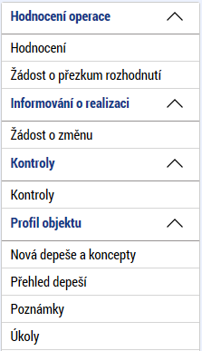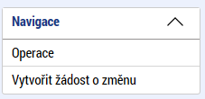
Založí se záznam nové změny a kliknutím na vytvořený záznam (řádek) se otevřou nové záložky pro žádost o změnu.
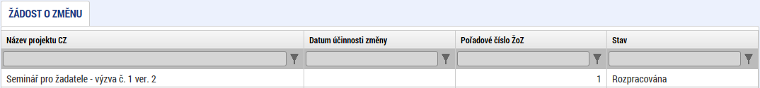
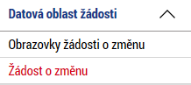
Nejprve se otevře záložka Obrazovky žádosti o změnu. Je potřeba ale začít na záložce Žádost o změnu (překliknout v levém menu).

Na záložce „Žádost o změnu“ se stisknutím tlačítka „Výběr obrazovek pro vykázání změn“ se při první změně nebo v případě, že všechny předchozí změny byly vypořádány, zobrazí všechny záložky, které byly součástí žádosti o podporu.
POZOR!!! V případě, že některé z předchozích žádostí o změnu nejsou vypořádány, nezobrazují se vybrané záložky v aktuální založené žádosti o změnu.
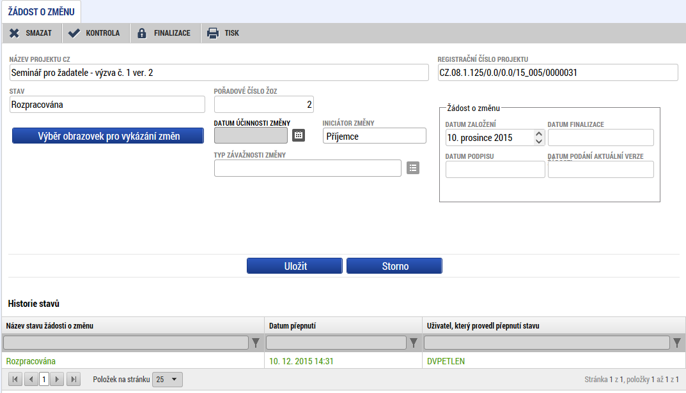
Označením obrazovky vyberete záložku a tím i datové oblasti, kde chcete provést změnu. Na konci stránky je nutné po označení stisknout tlačítko spustit. Editaci žádosti o změnu je možné provádět pouze přes obrazovky, které jsou do žádosti o změnu k editaci vybrány. Ostatní obrazovky jsou needitovatelné. Stejným způsobem lze přidat další obrazovky.
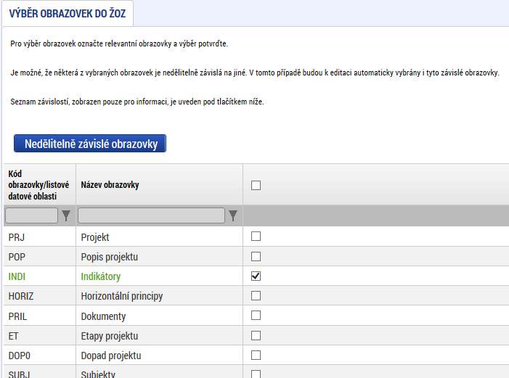
V případě, že některé obrazovky jsou závislé (dle tabulky nedělitelných závislých obrazovek) na ostatních obrazovkách, systém je automaticky přidá do výběru. Nedělitelné závislé obrazovky jsou označeny kódem.
V průběhu editace žádosti o změnu je možné výběr změnit. Zvolte záložku „Obrazovky žádosti o změnu“ a zobrazí se vám seznam vybraných obrazovek. V seznamu obrazovek vybraných do aktuální žádosti o změnu označte obrazovku, kterou chcete z výběru odstranit a smažte ji tlačítkem „Smazat záznam“.
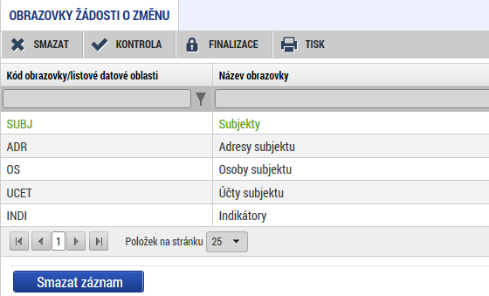
Aktivováním jednotlivých obrazovek se zaktivní (zpřístupní k editaci) datové oblasti, které chcete změnit.
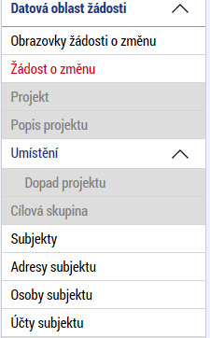
Postup vyplnění záložek je stejný a je popsán v příručce pro podání projektové žádosti. Na záložce žádost o změnu je pole datum účinnosti změny, které nevyplňujte. V případě nevyplnění, je změna platná po schválení žádosti o změnu ŘO OPTP. Není možné mazat záznamy, které byly součástí žádosti o podporu. Tyto záznamy je možné pouze upravit. Vždy zvolte v poli „akce prováděná se záznamem, jak ji chceme promítnout zpět do projektu“ hodnotu záznam upraven. V případě nového záznamu, stiskněte tlačítko Nový záznam a zvolte hodnotu Záznam vytvořen. Některé obrazovky pro editaci vyžadují stisknutí tlačítka Vykázat změnu. Do té doby není možné na dané obrazovky provádět žádné úpravy.
V případě, že požadavek na žádost o změnu přišel od manažera projektu ŘO OPTP, který do žádosti o změnu vybral množinu obrazovek, žadatel/příjemce přes tuto žádost o změnu smí vykázat další změnu navíc (přidat k editaci další obrazovku), ale nesmí z výběru odebrat obrazovku, která byla zvolena manažerem projektu ŘO OPTP. Žádost o změnu je možné schválit/zamítnout pouze jako kompletní. Není možné schválit/zamítnout pouze část požadované změny. Pokud tento případ nastane, bude žádost o změnu ŘO OPTP vrácena žadateli/příjemci k přepracování.

Kontrola žádosti o změnu
Po vyplnění datové oblasti se provede kontrola žádosti o změnu stisknutím tlačítka kontrola.
V případě, že alespoň jedna z kontrol skončila chybou, systém zobrazí seznam chybových/informačních hlášek zjištěných kontrolami; s aktivním odkazem na záložku, které se kontrola týká. V případě, že kontrola proběhla úspěšně, zobrazí se hláška „Kontrola proběhla v pořádku“. Následně můžete žádost o změnu finalizovat.

Finalizace žádosti o změnu
Stisknutím tlačítka „Finalizace“ se finalizuje (zamkne) žádost o změnu k editaci.

Storno finalizace žádosti o změnu
V případě, že potřebujete žádost o změnu ještě upravit před podepsáním a odesláním na ŘO OPTP stiskněte tlačítko „Storno finalizace“. V případě, že ŘO OPTP vrátil žádost o změnu k přepracování, pro editaci stiskněte tlačítko „Storno finalizace“.

Podepsání a podání žádosti o změnu
Po finalizaci je třeba, aby signatáři úlohy (žádosti o změnu) podepsali příslušný dokument. Podepsání je prováděno pomocí elektronického podpisu. Platí stejné podmínky jako u podepisování žádosti o podporu.

